VGM 数据申报操作说明

一、入口

登录嘉航网上订舱系统，点击菜单“排载综合查询”，进入排载综合查询列表， 此列表显示的数据为排载待申报的数据。集装箱信息（含 VGM）通过装箱反馈功能 进行输入并提交申报。

点击菜单“申报综合查询”，进入申报综合查询列表，此列表显示的数据为已 经提交申报的数据。此时对需要修改 VGM 数据的订单，通过单改 VGM 申请功能， 进行 VGM 改单申请。

二、特殊情况： 注：三种特殊情况，有一种即可

1 拼箱时分港内拼和港外拼
港内拼: 不必填 VGM 相关项目也可以申报 港外拼: 必须填 VGM 相关项目才可以申报

2 船东是 CMA 的，船舶是干线船，航线是“东南亚”“美西”的
VGM 相关项目没有输入也可以申报。

3 船东是 MSK 时：VGM 相关项目，只需要输入 VGM 重量即可申报 三、统计分析 注：可以展开条件，按条件过滤统计。

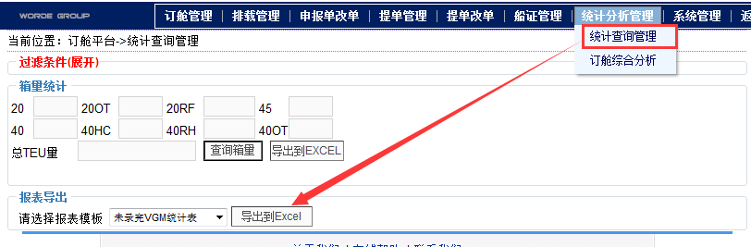
在统计分析管理---统计查询管理模块，增加两份统计表：
未录完 VGM 统计表：统计申报了的订舱单，VGM 相关项目未完善的记录
VGM 数据统计表：按条件，统计 7 月 1 号以后， 所有订单 VGM 数据
四、操作方式：

系统提供单票装箱反馈和批量装箱反馈两种操作方式输入集装箱申报数据，提 供一种 VGM 改单申请方式

1 单票装箱反馈：一次只能对一票订单进行集装箱申报数据的输入

2 批量装箱反镅：一次可以对多票订单进行集装箱申报数据的输入

3 申请 VGM 修改：对单票整箱订单或多票同一拼箱多订单进行改单申请操作 五、 单票装箱反馈操作详细说明

1、进入排载综合查询模块，如图所示：

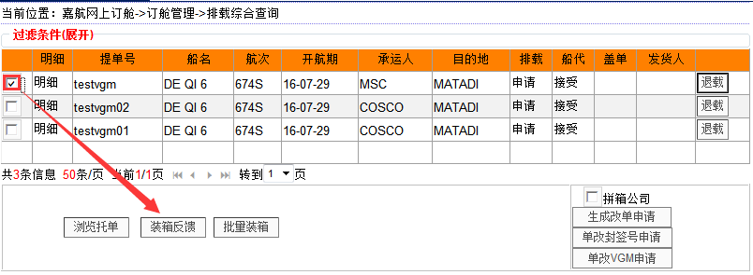

2、选中当前需要输入集装箱数据的订单,点击按钮装箱反馈，弹出下图：

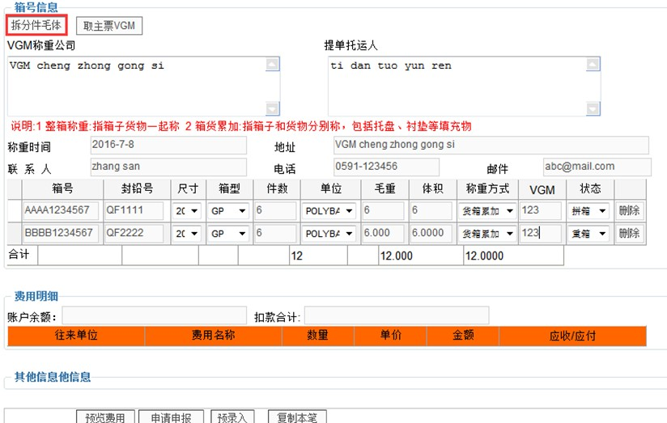

3、点击按钮折分件毛体，系统判断订单订舱申请的箱量，自动生成 n 行集装箱信

息输入行，如例子中该订单订舱申请两个 20 尺柜子，此时这里则会生成两行集
装箱记录，同时会对件毛体三项跟据货物登记数据拆分。

4、集装箱申报数据输入次序推荐 首先：输入集装箱号，封铅号

其次：确认件数、毛重、体积 三项数据是否需要重新调整。

再次：输入 VGM 相关项目（称重方式、VGM、称重公司等等相关项） 注意：当前订单是拼票分单的时候，如果主单已经输入好各个集

装箱的 VGM 相关申报数据此时点击按钮取主票 VGM，可

以快速提出主单输入好的 VGM 相关项目。

最后：点击按钮申请申报或预 录 入。

申请申报：指数据确认完，提交申报操作，数据进入审批申请审批流程

预 录 入：指数据尚未确认完或暂时保存但不提交申报，数据还在排载

综合查询模块

六、 多票装箱反馈操作详细说明
1、进入排载综合查询模块，如图所示：

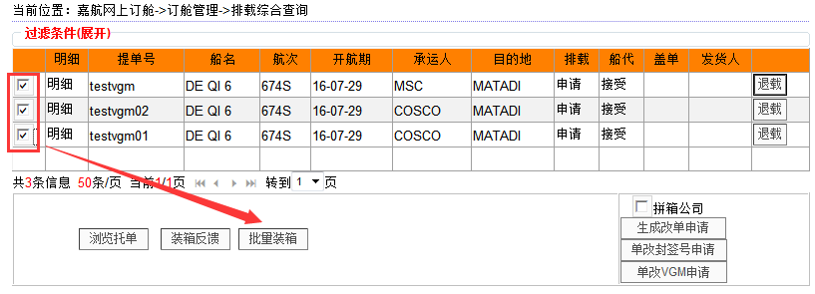

2、选中当前需要输入集装箱数据的多票订单,点击按钮批量装箱，弹出下图：

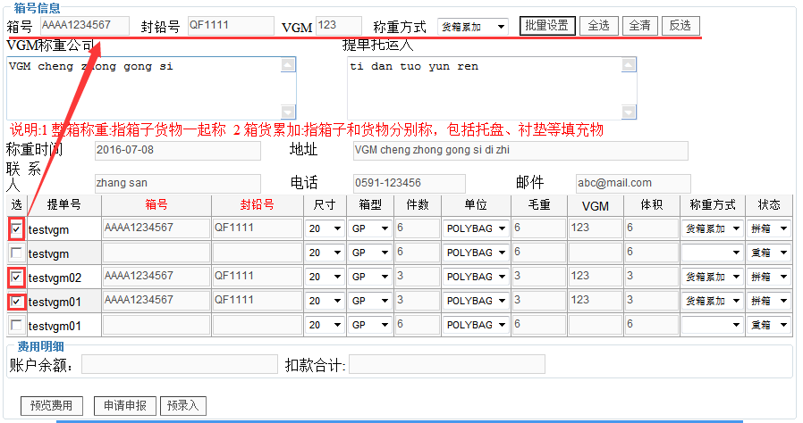

3、如图所示：例子中的三个订单订单总共订舱申请两个 20 尺柜子，其中一个是拼
柜，一个是整柜

拼票主单：tesgVGM 有两个集装箱，分别拆出两个分单 01 和 02 拼票分单：testvgm01 有一个拼箱，一个整箱 拼票分单：testvgm02 有一个拼箱柜 此时系统自动生成五条记录。

4、集装箱申报数据批量输入说明 首先：钩选三个订单要输入相同柜号的集装箱记录，如图所示
在按钮批量设置前面的输入框 ，输入该集装箱的箱号、封铅号、VGM、

称重方式四项，点击批量设置按钮，批量输入三个订单中，相同箱
号的一个集装箱数据。

其次：重新选择别的要输入相同柜号的记录，重复第二个柜号的批量设置操作。

注：全选、全清、反选：跟据实际数据情况可以提高选择步骤的效率

再次：输入 VGM 其它相关项目（称重公司、提单托运人、称重时间、地址、
联系人、电话、邮箱 )

最后：点击按钮申请申报或预 录 入。

申请申报：指数据确认完，提交申报操作，数据进入申请审批流程

预 录 入：指数据尚未确认完或暂时保存但不提交申报，数据还在排

载综合查询模块

七、申请 VGM 修改操作说明

1、进入申报综合查询模块，如图所示：

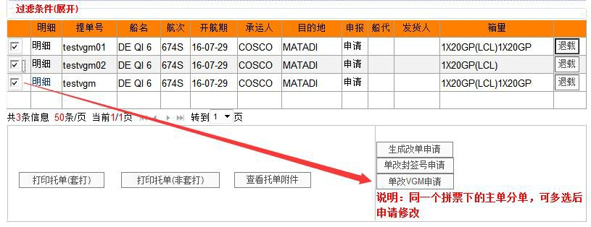

2、选中当前需要申改修改 VGM 的订单（整票，或拼票主单+分单），点击按钮 单改 VGM 申请，弹出下图：

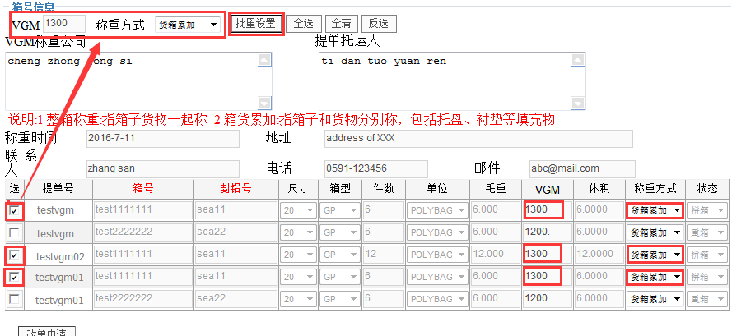

3、如图所示：例子中拼箱主单+分单总共两个柜子（柜号）

4、集装箱申报数据批量输入说明 首先：钩选箱号相同的记录，如图所示
在按钮批量设置前面的输入框 ，输入该集装箱的 VGM、称重方式两项，

点击批量设置按钮，批量输入到钩选了的集装箱记录中。

其次：重新选择别的要输入相同柜号的记录，重复第二个柜号的批量设置操作。

注：全选、全清、反选：跟据实际数据情况可以提高选择步骤的效率

再次：确认输入 VGM 相关项目（称重公司、提单托运人、称重时间、地址、
联系人、电话、邮箱）

最后：点击按钮改单申请

数据确认完，提交申请操作，数据进入申请审批流程

